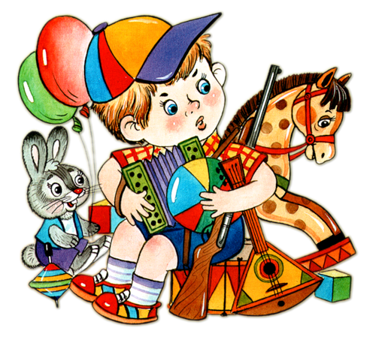
Рекомендации для родителей по успешной адаптации ребёнка
к условиям дошкольного учреждения
Подсознательно в нас укоренилось, что детский сад одна из ступенек детства, по которым поднимаются в определённом возрасте, а два - три года - возраст, на взгляд родителей, подходящий. К тому же сам ребенок твердит, что ему скучно, и хочется играть с детьми... Но вот радостные ожидания от первых посещений сада сменяются озабоченностью: у ребенка регресс во всем достигнутом: в речи, навыках, умениях, игре. Может, заболел? Ему не мил детский сад и малыш почти неузнаваем, словно его «подменили». «Подменили» не малыша, а жизнь и обстоятельства, что неизбежно. И негативные, протекающие на всех уровнях сдвиги в детском организме - важные индикаторы степени влияния на ребенка периода адаптации (приспособления). О том, насколько тяжел период адаптации к детскому саду для малыша, написано много книг и статей. Процесс перехода из семьи в дошкольное учреждение сложен и для самого ребёнка, и для родителей.
Чем спровоцированы сложности у ребенка в период адаптации?
Не столько - отрывом от значимых взрослых (ими в течение всего дошкольного периода являются близкие в семье), и особенно от матери, сколько несовершенством адаптационнных механизмов ребенка. Ведь, чтобы продержаться в новой обстановке, малышу необходимо вести себя в детском саду не так, как дома. Но ребенок не знает этой новой формы поведения и от того страдает, боясь, что что-то сделает не так. Кроме того, второе полугодие третьего года жизни малыш впервые ощущает себя как личность и хочет, чтобы это видели другие. Родителям проще, чтобы все было как раньше. Отстаивая свою личность, психика малыша становится ранимее, чем прежде, а тут, дополнительно к нагрузке кризиса трех лет, - груз адаптации к детскому саду. Малыш не баловень, и не упрямец, и ничего не хочет сделать Вам назло. Все то, что видите Вы - это издержки адаптации.
Как родителям облегчить период адаптации ребенка к условиям детского сада?
-Не отдавайте ребенка в детсад в разгаре кризиса трех лет. Этот кризис - первая попытка самореализации.
-«Раскройте секреты» малышу возможных навыков общения с детьми и взрослыми людьми.
-Настройте малыша как можно положительнее к его поступлению в детский сад.
-Не обсуждайте при малыше волнующие Вас проблемы: ребенок не слушая, слушает.
- Познакомьтесь с педагогами. Расскажите о своём малыше, как можно больше, даже самые мелкие и несущественные детали.
-Готовьте Вашего ребенка к временной разлуке с Вами и дайте понять ему, что это неизбежно лишь только потому, что он уже большой. Если ребёнок тяжело расстаётся с мамой, пусть в детский сад его приводит папа, дедушка, как показывает практика, дети более спокойно расстаются с родственниками мужского пола.
-Учите ребенка дома всем необходимым навыкам самообслуживания.
-Введите режимные моменты детского сада в домашний распорядок дня.
-Уделите внимание закаливающим мероприятиям. Они кардинально не защитят от инфекционных заболеваний, но уменьшат вероятность возникновения возможных осложнений. Не кутайте ребенка, а одевайте в соответствии с температурой в группе.
-Не угрожайте ребенку детским садом как наказанием за детское непослушание.
-Не нервничайте и не показывайте свою тревогу накануне поступления ребенка в детский сад или в случаях, если ребенок заболевает: ребенок фиксирует родительские способы реагирования и включает их в собственную модель и стиль поведения.
-Настраивайте ребенка на мажорный лад. Внушайте ему, что это очень здорово, что он уже стал таким большим и идёт в детский сад. Все время объясняйте ребенку, что он для Вас, как прежде, дорог и любим.
-Забирайте первое время пораньше домой, создайте спокойный, бесконфликтный климат для него в семье.
-Уменьшайте нагрузку на нервную систему: на время прекратите походы в цирк, в театр, в гости и другие многолюдные и шумные места, сократите просмотр телепередач.
- В период адаптационного периода не следует «ломать вредные привычки» ребёнка, это усиливает стрессовое воздействие на нервную систему малыша.
- -Оставаясь первое время в группе с ребёнком, не мешайте его контактам с детьми: значимый взрослый, оставаясь в группе и наблюдая за своим ребенком, порождает ситуацию двойственности, которая усугубляет в ребенке качество нерешительности и препятствует возможности обучиться спонтанному поведению в новой обстановке.
- Придумайте для своего малыша игровые способы ежедневного прощания с вами. Это могут быть жесты, договор о встрече, после чего, ребёнок точно должен знать, что родитель уйдёт и вернётся только вечером. Строго выполняйте данные ребёнку обещания, не опаздывайте, приходя за ним.

-Запишите все телефоны детского сада, но ни в коем случае не злоупотребляйте — звоните только по предварительной договоренности с воспитателем, именно в то время, которое она вам назовет, или в экстренном случае.
- Убедитесь, что в распоряжении воспитателя есть список всех ваших телефонов (домашний, рабочий, мобильный, телефон мужа, бабушки и т. д.) на случай, если вы срочно понадобитесь.

- Если у вас возникли вопросу, необходима помощь, обратитесь за консультацией к педагогам – психологам учреждения.

Выполнение рекомендаций и сотрудничество со специалистами облегчит адаптацию ребёнка к условиям дошкольного учреждения.

